Отчет
о проделанной работе школьной библиотеки МБОУ «СОШ №1 им. М. Ярагского п. Белиджи» 2019-2020 учебном году.
Библиотечное обслуживание осуществляется в соответствии с «Положением о библиотеке». Читатели получают во временное пользование печатные издания из фонда библиотеки, пользуются справочно - информационным аппаратом. Библиотекарь постоянно контролирует соблюдение «Правил пользования библиотекой», формирует у читателей навыки независимых библиотечных пользователей. В библиотеке ведется «Дневник работы», в котором учитываются сведения о количестве читателей, об объеме выданной литературы и проведенных мероприятиях.
Основные цели:
- Воспитание гражданского самосознания, помощь в развитии творческих способностей учащихся, раскрытие духовно-творческого потенциала детей в процессе работы с книгой;
- Поддержка чтения и читательской культуры учащихся;
- Приобщение учеников к чтению;
Основные задачи:
- Обеспечение информационно-документальной поддержки учебно-воспитательного процесса и самообразования учащихся и педагогов;
- Формирование у школьников информационной культуры и культуры чтения;
- Развивать мотивацию к чтению, уважение к книге;
- Усилить внимание на пропаганду литературы по воспитанию нравственности, культуры поведения, самореализации личности у учащихся;
- Повышение качества информационно-библиотечных и библиографических услуг;
- Поддержание в рабочем состоянии и комплектование книжного фонда;
Основными функциями школьной библиотеки, в соответствии с «Положением о библиотеке общеобразовательного учреждения», являются образовательная, информационная и культурная.

Библиотекарь принял участие в областных конкурсах:
- Научно – практическая конференция «Формирование экологической компетенции школьников»;
- Фотоконкурс «Острова культуры» (призер);
- Конкурс методических разработок «Люби и знай родной край» (призер);
- Заочный конкурс, посвященный празднованию 70 - летия Победы (призер).

В целом поставленные задачи работы школьной библиотеки выполнены.
Фонд школьной библиотеки.
Фонд школьной библиотеки формируется в соответствии с образовательными программами образовательного учреждения. Объем основного фонда в 2015 году составил 4293 экземпляров и 2165 экземпляров учебников.
За 2014 - 2015 учебный год было приобретено:
учебников - 798 экземпляров на сумму – 197587 рублей;
Своевременно оформлен заказ на учебники на 2015 – 2016 учебный год.

Основными показателями работы библиотеки являются:
Количество читателей - 81 человек.
Книговыдача - 1620
Посещаемость – 6,5
Активно посещают и читают учащиеся начальных классов.
В школьной библиотеке имеется:
- абонемент
Техническое оснащение библиотеки:
- ноутбук

За отчетный год проведена работа к юбилейным датам.
Оформлены книжные выставки:
1.Выставка «Гамзатовские дни»
2. Выставка «Тебе о праве – право о тебе»
3.Выставка «Галерея памяти»
Проводилась подборка литературы ко Дню матери, ко Дню космонавтики, Новому году, к празднику 8 марта, к 70 - летию Победы, к знаменательным датам.
Повышение информационной библиотечной культуры – важная задача библиотеки. Проведены библиотечно-библиографические занятия по темам:
- Роль и значение библиотеки – 2 - 4 классы.
- Структура книги – 3 класс
- Выбор книги в библиотеке - 4 класс,
- Экскурсии в библиотеку – 1 класс, детский сад.

МЕРОПРИЯТИЯ.
1.Проведено внеклассное мероприятие «Петр I – Российский император»
2. Неделя «Живой классики»
3. Новогодний праздник
4. Новогодняя открытка 2-5 классы
5. Выставка в помощь учебному процессу «День народного единства, все мы разные!»
6. Оформить выставку книг посвященных защитникам отечества.
7. Подготовить и провести конкурс чтецов на тему: праздник милых дам.
8. Выставка «Галерея памяти»
9. Акция «В гостях к ветеранам»

Подготовлены и проведены беседы:
«О сохранности учебников»

С целью привития любви к книге проводятся рекомендательные беседы о чтении книг, о сохранности книг, о бережном отношении к учебникам, книгам и журналам.

В течении учебного года оказывалась помощь учителям, воспитателям в проведении общешкольных мероприятий, классных и родительских собраний, педсоветов, в подготовке к конкурсам.
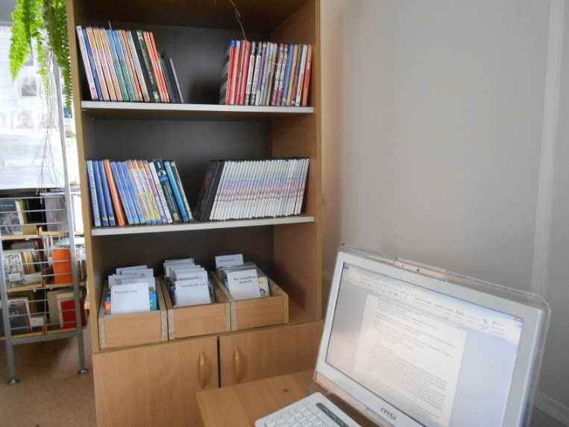
Библиотека стремится максимально учитывать интересы читателей и пользователей: выдача художественной и учебной литературы для чтения в каникулярное время.
Обеспечение свободного доступа пользователей библиотеки к информации осуществляется на практике: это не только справочники и энциклопедии, детская литература, но также Интернет. Благодаря доступу к Интернет - ресурсам в библиотеке, учащиеся могут быстро получить необходимую информацию к уроку.

Основные направления деятельности библиотеки
на 2019-2020 учебный год.

1.Удовлетворять информационные потребности читателей.

3.Продолжить работу по эколого – краеведческому направлению.

Педагог – библиотекарь Селимова Г.М.

